МУНИЦИПАЛЬНОЕ БЮДЖЕТНОЕ
ОБЩЕОБРАЗОВАТЕЛЬНОЕ УЧРЕЖДЕНИЕ
КРЮКОВСКАЯ СРЕДНЯЯ ОБЩЕОБРАЗОВАТЕЛЬНАЯ ШКОЛА
ТАЦИНСКИЙ РАЙОН

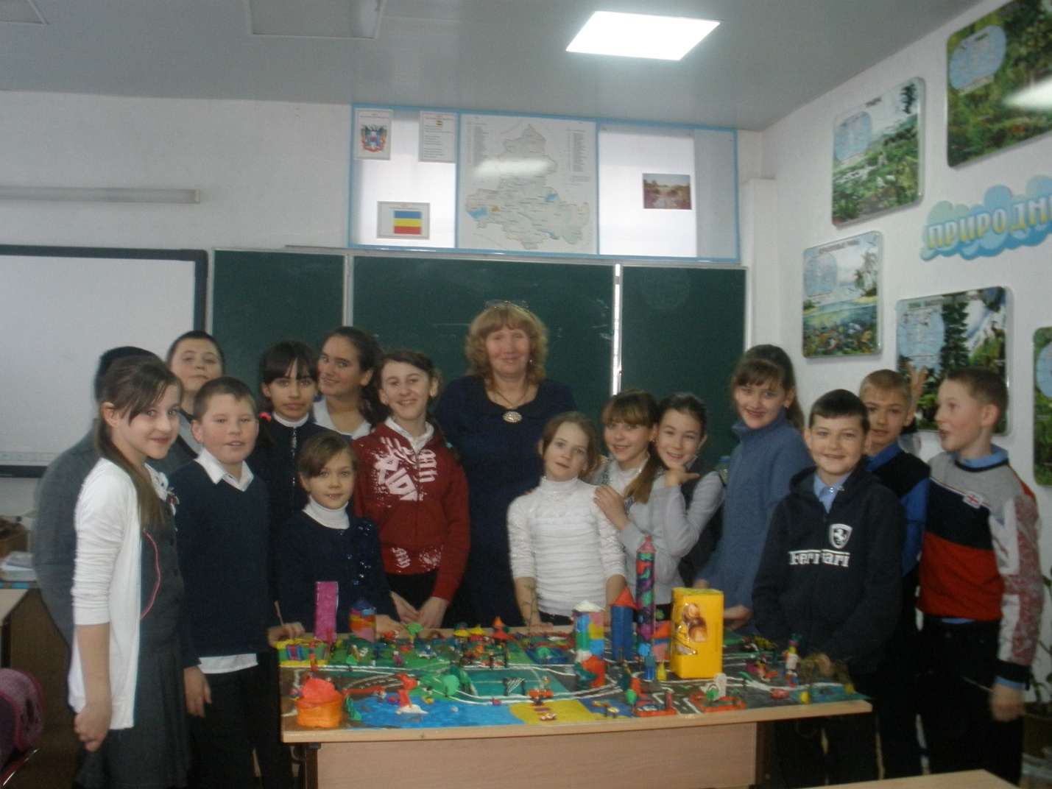
Развивающие психолого – педагогические программы
«Город моей мечты»
Вербина Светлана Александровна
учитель географии, педагог - психолог

Вербина Светлана Александровна
Verbinasvetlanaaleks@mail.ru
89281335321
347073 Ростовская область
Тацинский район х.
З-Обливский ул. Ленина 54.
2017г.

Оглавление.

- Заявление на участие в конкурсе. 3 стр.
- Психолого – педагогическая программа «Город моей мечты». 4 стр.
- Аннотация психолого – педагогической программы. 20 стр.
- Отзыв на психолого – педагогическую программу 22 стр.
- Приложение. 25 стр.

В Оргкомитет областного Конкурса
Психолого – педагогических программ

ЗАЯВЛЕНИЕ
Автор Вербина Светлана Александровна
Направляет для участия в областном Конкурсе психолого – педагогических программ в номинации Развивающие психолого – педагогические программы
Психолого – педагогическую программу «Город моей мечты»
Практическая апробация указанной программы проводится
«01» сентября 2015г по «23» января 2016 г.
МБОУ Крюковской СОШ Тацинского района Ростовской области
Отзыв образовательного учреждения прилагается.
Автор Вербина Светлана Александровна
Согласен на публикацию представленной на Конкурс программы в научно – методическом сборнике; направление в муниципальные органы, осуществляющие управление в сфере образования, а также в образовательные учреждения и иные формы распространения с обязательным указанием авторства.

Подпись _______________/________________/
«10» марта 2017 г.

Стратегия современного образования заключается в предоставлении возможности всем учащимся проявить свои таланты и творческий потенциал, подразумевающий возможность реализации личных планов. Эти позиции соответствуют современным гуманистическим тенденциям развития отечественной школы, для которой характерна ориентация педагогов на личностные возможности учащихся, их непрерывное «наращивание».
На сегодняшний день актуальна проблема поиска средств развития мыслительных способностей, связанных с творческой деятельностью школьников, как в коллективной, так и в индивидуальной форме обучения. Приоритетным направлением ФГОС второго поколения является развитие потенциала личности.
Одна из очевидных задач школьного образования — помочь ученикам освоить такие способы действия, которые окажутся необходимыми в их будущей жизни.
Учащийся должен уметь успешно работать в группе, обладать немалой коммуникационной компетентностью, уметь выслушивать коллег и противников убеждать словом, грамотно отстаивать свою точку зрения, конструктивно взаимодействовать с другими людьми, с окружающим миром, с самим собой.
Программа предназначена для обучающихся 5 класса, адаптирующихся к изменившимся условиям обучения в основной школе.
Цель программы: сплочение класса и построение эффективного командного взаимодействия.
Задачи:
- Организация психологически безопасной обстановки в классе;
- Содействие проявлению любой конструктивной активности среди участников;
- Организовать процесс так, чтобы каждый участник мог попробовать себя в той роли, которую для себя выбрал;
- Способствовать осознания участниками ценности своей роли;
- Оказывать помощи группе или отдельным участникам при разрешении конфликтных ситуаций.
- Развитие умения работать в команде.
Рабочая программа курса внеурочной деятельности по психологии «Город моей мечты» основного общего образования разработана в соответствии:
- с Законом РФ «Об образовании» от 29 декабря 2012г. №273 ФЗ;
- Федеральным государственным образовательным стандартом основного общего образования, утвержденный приказом Министерства образования и науки Российской Федерации от 17 декабря 2010 г. N 1897 (Зарегистрирован Министерством юстиции Российской Федерации 1 февраля 2010 г. регистрационный N 19644);
- на основе «Внеурочная деятельность школьников. Методический конструктор: пособие для учителя Д.В.Григорьева и др. Просвещение, 2011. Стандарты второго поколения);
- на основе программы формирования психологического здоровья младших школьников «Тропинка к своему Я». Уроки психологии в начальной школе (5-6 кл.). Хухлаева О.В. Москва: Генезис, 2012г.
- на основе программы психологического развития « Уроки психологического развития в средней школе» (5-6 кл.). Локалова Н.П.. Москва: Ось, 2012г.
- Учебного плана МБОУ Крюковской СОШ на 2015 -2016 учебный год.
В основе реализации программы лежит теоретическая модель групповой работы с пятиклассниками, которая включает три основных компонента.
Аксиологический компонент содержательно представлен ценностями «Я»: собственного «Я» человека, его связи с «Я» других людей и с природными объектами. Он предполагает осознание ценности, уникальности себя и окружающих.
Инструментальный компонент предполагает овладение рефлексией как средством самопознания, способностью концентрировать сознание на самом себе, внутреннем мире и своём месте во взаимоотношениях с другими.
Потребностно-мотивационный компонент обеспечивает появление у подростка потребности в саморазвитии, самоизменении, побуждает к последующей самореализации.
Основной формой работы на занятии является игровая деятельность, как наиболее эффективный способ развития интеллекта, творческих способностей, обогащения внутреннего самочувствия и переживания, широко используются задания занимательного характера, задания, требующие рассуждений, нестандартных решений.
В нашей стране психологическую теорию детской игры разрабатывали Л.В Выготский, А.Н. Леонтьев, Д.Б. Эльконин. Существует несколько определений игры. Классик отечественной психологии Д.Б. Эльконин в своей работе «Психологические игры» « Игра – это такая деятельность, которая воссоздает социальные отношения между людьми все условия непосредственной утилитарной деятельности». Д.Б. Эльконин так определил ценность игры: «Игра для детей – способ научиться тому, чему их никто не может научить. Это способ ориентации в реальном мире, пространстве и времени, вещах, животных, структурах, людях. Включаясь в процессе игры, дети учатся жить в нашем символическом мире – мире смыслов и ценностей, в то же время, исследуя, экспериментируя, обучаясь».
Программа имеет практико-ориентированную направленность, в ней использованы хорошо известные психологические упражнения и игры, психотехники. В своей работе использую следующие методы и приемы:
- Анализ литературы по теме.
- Диагностика познавательных процессов, мотивации, степени адаптации.
- Психологические игры.
- Методы, развивающие воображение.
- Упражнения, формирующие эмоциональный интеллект.
- Упражнения, развивающие исследовательскую деятельность.
- Развивающие занятия.
Использование этих методов позволяет в доступной форме эффективно повысить уровень адаптации пятиклассников. Психологические игры способствуют развитию межличностной сферы учащихся.
Наблюдения за пятиклассниками в период протекания процесса адаптации показали, что главная проблема, с которой сталкиваются дети, заключается не столько в усложнении учебного материала и увеличении числа предметов, сколько в отсутствии групповой сплоченности и благоприятного психологического климата в коллективе. Обучаясь в начальной школе и привыкнув к «командному голосу» классного руководителя, обучающиеся совершают действия по инструкции. Когда же они переходят в среднее звено, «командный голос» одного учителя исчезает и появляется несколько совершенно независимых друг от друга, непохожих учителей. Каждый со своими требованиями, чертами характера, стилем ведения урока и т.д. В результате обучающиеся «теряются» в потоке этих «разностей». Самое время – объединиться и вместе изучать новых учителей, вырабатывать командные решения, однако ученики не обучены этому. Таким образом, возникает необходимость целенаправленной работы педагога-психолога с детьми подросткового возраста в школе. Предлагаемая программа психологических занятий в 5 классе актуальна, т.к. направлена на формирование групповой сплоченности и сохранение психологического здоровья подростков.
Метопредметными результатами программы внеурочной деятельности – являются следующие универсальные учебные действия ( УУД). Регулятивные УУД: определять и формировать главную цель деятельности по формированию групповой сплоченности; учится совместно с учителем и учениками давать эмоциональную оценку деятельности группы; уметь организовывать физкультминутки на занятиях; проявлять интерес к уровню развития группы; научится проявлять ответственность к процессу развития группы, осуществлять и демонстрировать чувство сопричастности к целям и деятельности группы; ощущать свободу творческого самовыражения. Познавательные УУД: исследовать собственные модели поведения; активизировать процессы самопознания; исследовать модели поведения одноклассников в группе. Коммуникативные УУД: умение довести свою позицию до других; совместно договариваться о правилах общения и поведения в группе и следовать им; учиться выполнять разные роли в группе; учиться успешной самопрезентации в группе.
Учебно - тематический план.
№п/п | Тема раздела. | Всего часов.
1 | Введение | 1
2 | Проект «Пластилиновый город моей мечты» | 17
 | итого | 18
Содержание программы.
Раздел 1. Введение (1 час).
Сплоченность класса.
Раздел 2. Проект «Пластилиновый город моей мечты»(17 часов).
«Строительство города». Создание почвы под строительство. Строительство микрорайонов. Объединение микрорайонов. «Обмен специалистами». Приглашение «специалистов» из соседнего города. Заседание «экспертного совета». «Строительство Мегаполиса». «Оживление города».

Календарно – тематическое планирование.
№ | тема | к-во часов | Форма организации | содержание | УУД |  | дата
 |  |  |  |  |  |  | план | факт
Раздел 1. Введение.(1 час)
1 | Сплоченность класса. | 1 | тренинг | Упражнение  Погружение.  Поздороваемся.  Паутина.  Мудрость веков. |  | РКП | 04.09
Раздел 2. Проект « Пластилиновый город моей мечты» (17 часов)
2 | Строительство города. | 1 | режиссёрская игра | Создание «почвы» под строительство | Р КП |  | 11.09
3 | Строительство города. | 1 | режиссёрская игра | Создание «почвы» под строительство | РКП |  | 18.09
4 | Создание почвы под строительство. | 1 | режиссёрская игра | Выбор на территории города понравившееся место для своего строительства. | РКП |  | 25.09
5 | Создание почвы под строительство. | 1 | режиссёрская игра | Строительство с микрорайонов города. | РКП |  | 02.10
6 | Строительство микрорайона. | 1 | режиссёрская игра | Строительство с микрорайонов города. | РКП |  | 05.10
7 | Строительство микрорайона | 1 | режиссёрская игра | Строительство с микрорайонов города. | РКП |  | 16.10
8 | Строительство микрорайона | 1 | режиссёрская игра | Строительство с микрорайонов города. | РКП |  | 23.10
9 | Строительство микрорайона | 1 | режиссёрская игра | Строительство с микрорайонов города. | РКП |  | 30.10
10 | Объединение микрорайонов. | 1 | режиссёрская игра | Объединение города. | РКП |  | 13.11
11 | Строительство объединение микрорайонов. | 1 | режиссёрская игра | Объединение города. | РКП |  | 20.11
12 | Приглашение «специалистов» | 1 | режиссёрская игра | Обмен специалистами | РКП |  | 27.11
13 | Заседание «экспертного совета» | 1 | режиссёрская игра | Заседание «экспертного совета» | РКП |  | 04.12
14 | Строительство мегаполиса | 1 | режиссёрская игра | Объединение городов. | РКП |  | 11.12
15 | Строительство мегаполиса | 1 | режиссёрская игра | Заселение города. | РКП |  | 25.12
16 | «Оживление города» | 1 | режиссёрская игра | «Оживление города». | РКП |  | 15.01
17 | «Оживление города» | 1 | режиссёрская игра | «Оживление города». | РКП |  | 22.01
18 | Итог проекта. | 1 | режиссёрская игра | Обсуждение проекта. | РКП |  | 29.01
27 | Неведомые миры. | 1 | Психологическая игра | Обсуждение законов «жизни» на планете. | РКП |  | 17.03.
28 | Итог проекта | 1 | Психологическая игра | Обсуждение проекта | РКП |  | 01.04

Введение. Тренинг «Сплоченность класса».
Цель занятия: Сплочение коллектива и повышение самооценки.
 | Деятельность учителя | Деятельность учащихся
Погружение. | Поднимите руку те, у кого сейчас хорошее настроение, поднимите руку те, у кого сейчас плохое настроение. Поднимите руку те, кто знает, что мы сейчас будем делать. Поднимите руку те, у кого в группе есть друзья | Выполнение. Погружения.
Рассказ притчи.
Сегодня на тренинге мы посмотрим, насколько вам удастся действовать вместе. Начинаем.

Упражнение «Поздороваемся» | Предлагает всем поздороваться за руку, но особенным образом. | Здороваться нужно двумя руками с двумя участниками одновременно, при этом отпустить одну руку можно только, когда найдешь того, кто тоже готов поздороваться, т. е. руки не должны оставаться без дела больше секунды. Задача - поздороваться, таким образом, со всеми участниками группы. Во время игры не должно быть разговоров.  Психологический смысл упражнения  Разминка. Установление контакта между участниками. Рукопожатие - это символический жест открытости и доброй воли. Немаловажно, что при этом происходит контакт глазами - это способствует возникновению близости и позитивной внутренней установки. То, что действие происходит без слов, повышает концентрацию внимания членов группы и придает действию прелесть новизны.
Упражнение "Путаница". | Все ребята встают в круг, и поднимают правую руку. Теперь надо взять за руку любого из участников, кроме своего соседа. Не разжимая рук, повторить тоже левыми. Теперь все запутались в клубок. Надо распутать этот клубок, держась за руки | Выполняют действия.  В заключение подводится итог тому, что происходило на тренинге.
Упражнение Мудрость веков. |  | Обсуждаются различные высказывания, в которых хранится мудрость веков:  Не унывай! Унывающий обречен на неудачи.  Не бойся! Трус обречен на поражение.  Трудись! Другого пути к успеху не дано.  Думай! Думай до поступка, думай, совершив поступок, и ты научишься не совершать ошибок, накопишь опыт.  Не лги! И ты будешь иметь друзей.  Не обманывай себя. Научись смотреть на себя и свои поступки как бы со стороны, глазами других и ты многое поймешь, избежишь многих бед, добьешься уважения других людей.  Оставайся всегда и во всем самим собой, иди своим путем. В этом случае ты состоишься как личность и достигнешь желаемой цели.  Высказываются (подведите для себя итог, поделитесь впечатлениями о занятиях, выскажете пожелания и т. д.)

Сценарий проекта «Пластилиновый город моей мечты».
В основе проекта лежит игра «Строительство города» (автор неизвестен), которая является вариантом режиссерской игры. Игра привлекательна и естественна для детей данного возраста, дает возможность «почувствовать себя творцом».
- Достаточно широкий спектр вариантов самовыражения в этой игре.
- Как всякая режиссерская игра, способствует развитию пространственного и организационного мышления у учащихся.
- Способствует: формированию сплочения, спонтанного взаимодействия и общения, обмену идеями и развитию взаимопомощи среди обучающихся.
- Способствует взаимному узнаванию особенностей друг друга.
- В рамках этого проекта происходит распределение ролей, можно увидеть актуальные потребности ребенка и его «жизненные задачи».
- Развивает навыки совместной деятельности.
- Актуализирует развитие спонтанных микро-сюжетов и в некоторых случаях может способствовать решению эмоциональных проблем.
- Способствует развитию воображения, преодолению стереотипности в мышлении.
- Развивает пальчиковую моторику.
- Дает возможность естественным образом перевести игру на более сложный этап - создание мультфильма в жанре «stop-motion».
Проект «Пластилиновый город» проходит в 4 этапа:
Цели проекта:
- Развитие осознания у всех участников (в том числе и учителя) своей разности и отличий и принятие этой разности, установление более глубокого и доверительного контакта друг с другом.
- Развитие у участников осознания ценности своей роли и значимости вклада других участников.
- Развитие у участников способности к сотрудничеству и взаимодействию для достижения общего результата.
Задачи:
1.Организация психологически безопасной обстановки в группе;
2.Содействие проявлению любой конструктивной активности среди участников;
3.Организовать процесс так, чтобы каждый участник мог попробовать себя в той роли, которую для себя выбрал;
4.Способствовать осознания участниками ценности своей роли;
5.Оказывать помощи группе или отдельным участникам при разрешении конфликтных ситуаций.
Проведение занятий:
Этап 1. «Строительство города».
Материалы: ватман, пластилин, камушки, веточки и любые другие подходящие материалы.
Класс делится на две группы до 10 человек. Детям раздается по коробке пластилина и предлагается создать пластилиновый город.
Строительство города можно условно разделить на несколько шагов:
Шаг 1. Требуется создать «почву» - разогретый в руках материал размазывается по бумаге в несколько слоев, в результате где-то возникают холмы, а где-то впадины.
Шаг 2.Предлагается каждому выбрать на территории города понравившееся ему место и положить на него ладошку.
Шаг 3. Затем на своих участках начинать «строительство»: каждый обустраивает свой кусочек города так, как просит его душа. Важно, чтобы не торопить. В этом случае ребята начинают общаться друг с другом, стихийно возникают общие территории, где строят детские площадки, зоопарки и аквапарки.
Шаг 4. Затем ставится следующая задача: соединить отдельные кусочки в общий город. Для этого нужно проложить дорожки от дома к дому, в заборах сделать калитки, у речек построить мосты и т.д.
Этап 2. «Обмен специалистами».
На этом этапе дети рассматривают города. Пригласить «специалиста» из «соседнего города» или поменяться городами. Происходит заседание «экспертного совета».
Этап 3. « Создание мегаполиса»
Ставится следующая задача: соединить города и подумать вместе, что можно еще добавить вместе.
Этап 4. «Оживление города».
Материалы построенный пластилиновый город, пластилиновые персонажи или другие материалы, штатив, фотоаппарат с быстрой перемоткой и хорошим разрешением; ноутбук, программа для работы со слайдами (например, PhotoStage Slideshow Producer), проектор или интерактивная доска для всеобщего просмотра полученного результата.
.Принципы реализации проекта:
- Свобода творчества: в «городе» может появиться, что угодно или кто угодно и это хорошо.
- Продукты творчества никак не критикуются, а только поощряются.
- Содействие любым появляющимся идеям и отведение им определенного места в контексте.
Оборудование: ватман, пластилин, камушки, веточки и любые другие подходящие материалы, фотоаппарат. Ноутбук, интерактивная доска.
Этапы проекта | Деятельность учителя | Деятельность учащихся
Упражнение.  Приветствие.  Упражнение «Сугроб». | Учащиеся становятся в круг. поочередно касаются одноименных пальцев рук своего соседа, начиная с больших пальцев и говорят:  желаю (соприкасаются большими пальцами);  успеха (указательными);  большого (средними);  во всём (безымянными);  и везде (мизинцами);  Здравствуйте! (прикосновение всей ладонью.)  Хорошего вам настроения и успехов! Выбор ладошек.  Каждая снежинка кружится сама по себе, а потом вместе они все образуют сугробы. Сейчас мы с вами сыграем в игру под названием «Снежинка». Когда я говорю «снежинки», вы, как снежинки, будете кружиться и перемещаться по классу. А как только я скажу «сугроб!», вы должны тут же собраться в группы. После слова «сугроб» я назову число. Столько снежинок должно быть в вашем сугробе. Например, если я скажу «сугроб, 10 по цвету ладошек.», значит, вы должны собраться . | Приветствуют друг друга. Выполняют упражнение. Собираются в группы по цвету ладошек.
Погружение в проект. | Вводное слово. Знакомство с правилами. | Слушают инструкции учителя.
1 этап «Строительство города».  Шаг 1. | Требуется создать «почву» - разогретый в руках материал размазывается по бумаге в несколько слоев, в результате где-то возникают холмы, а где-то впадины | Предлагается каждому выбрать на территории города понравившееся ему место и положить на него ладошку.
Шаг 2. | Ставится задача: На своих участках начинать «строительство». | На своих участках начинать «строительство», каждый обустраивает свой кусочек города так, как просит его душа, начинают общаться друг с другом, стихийно возникают общие территории, где строят детские площадки, зоопарки и аквапарки.
Шаг 3 | Ставится следующая задача: соединить отдельные кусочки в общий город. | Прокладывают дорожки от дома к дому, строят мосты и т.д.
Этап 2.  «Обмен специалистами». | Задача поменяться городами. Провести заседание «экспертного совета». Составить протокол, в котором указать появившиеся идеи для улучшения проекта. | Проводят заседание «экспертного совета». Составляют протокол, в котором указывают появившиеся идеи.  Обсуждают, понравившиеся идеи воплощают.
Этап 3. «Создание мегаполиса». | Ставится следующая задача: соединить города и подумать вместе, что можно еще добавить вместе.
Этап 4. «Оживление города». | Заселение города. | Изготовление персонажей. Заселение города. Фотографирование, создание мультфильма в жанре «stop-motion».
Рефлексия. | «Молодцы! Вы попробовали работать ВМЕСТЕ, и на мой взгляд у вас это неплохо получилось. А когда удается играть, учиться, работать вместе без ссор и обид, то на душе становится солнечно, радостно. И то, чем занимаешься, становится интересным и привлекательным.  Когда людям интересно вместе, когда они стараются понять друг друга и поддержать в трудную минуту, рождается ДРУЖБАЯ очень рада, что вы можете работать, выполнять задания и учиться вместе, дружно! Спасибо!  На любую ситуацию человек эмоционально реагирует; то волнуется, то боится, то печалиться. И с помощью эмоций передает свое отношение к действию.  Что особенно понравилось?  А что для вас было самым интересным? | Отвечают на вопросы по цепочке.

Программа внеурочной деятельности составлена с возрастными особенностями и рассчитана на проведение 1 час в неделю в 5 классе. Программа реализуется в три этапа.
На первом этапе основное внимание уделяется формирование групповой сплоченности навыков поведения.
На втором этапе уделяется внимание развитию у участников способности к сотрудничеству и взаимодействию для достижения общего результата.
На третьем этапе уделяется внимание развитию способности понимать эмоциональные состояния других людей, и умения адекватно выразить свое состояние; развитие коммуникативных навыков, умения сотрудничать.
Ожидаемые результаты: Снижение уровня школьной тревожности; повышение групповой сплоченности; положительная динамика социометрических показателей класса; умение общаться (развитые коммуникативные навыки); позитивное общение и отношение с одноклассниками.
Контроль над реализацией программы осуществляется с помощью отчета о проделанной работе, просмотра наглядного материала, наработанного по ходу реализации программы.
Апробация программы прошла на базе МБО Крюковской СОШ в 2015 -2016 учебном году. Вторая половина учебного дня. Участники учащиеся 5 класса, группа 20 учеников.

Аннотация
Развивающую психолого – педагогическую программу
«Город моей мечты».
В основе программы лежит игра «Строительство города» (автор неизвестен), которая является вариантом режиссерской игры.
Программа привлекательна и универсальна может быть реализована в начальной школе, в среднем звене, так и в инклюзивном образовании. Она ориентирована на развитие взаимодействия и сплочения в классном коллективе, дает возможность «почувствовать себя творцом». Как всякая режиссерская игра, способствует развитию пространственного и организационного мышления у учащихся, формированию сплочения, спонтанного взаимодействия и общения, обмену идеями и развитию взаимопомощи. Способствует взаимному узнаванию особенностей друг друга, развитию воображения, преодолению стереотипности мышления. В рамках проекта происходит распределение ролей, можно увидеть актуальные потребности и «жизненные задачи».
Программа направлена на профилактику трудностей в обучении, воспитании адаптацию и социализацию пятиклассников.
Цель программы: сплочение класса и построение эффективного командного взаимодействия.
Она имеет практико-ориентированную направленность. В программе предлагается оригинальная методика проекта игровой формы. Уделяется особое внимание эмоциональному миру ученика, развитию интеллекта, творческих способностей.
В основе реализации программы лежит теоретическая модель групповой работы с пятиклассниками, которая включает три основных компонента.
Аксиологический компонент представлен ценностями «Я»: собственного «Я» человека, его связи с «Я» других людей и с природными объектами. Он предполагает осознание ценности, уникальности себя и окружающих.
Инструментальный компонент предполагает овладение рефлексией как средством самопознания, способностью концентрировать сознание на самом себе, внутреннем мире и своём месте во взаимоотношениях с другими.
Потребностно-мотивационный компонент обеспечивает появление у подростка потребности в саморазвитии, самоизменении, побуждает к последующей самореализации.
Предлагаемая программа актуальна, т.к. направлена на формирование групповой сплоченности и сохранение психологического здоровья подростков.

Отзыв
на развивающую психолого – педагогическую программу
«Город моей мечты».
Данная программа была апробирована педагогом – психологом Вербиной С.А. в 2015 - 2016 учебном году, на базе МБОУ Крюковская СОШ.
Целью, которой является: сплочение класса и построение эффективного командного взаимодействия.
Всего было проведено 18 занятий длительностью 40 минут каждое. В программе приняли участие учащиеся 5 класса. Занятия проходили в групповой форме, в игре участвовало 20 учащихся.
Подростки активно участвовали в занятиях, с удовольствием их посещали. За период проведения программы педагогом-психологом Вербиной С.А. удалось достичь следующих результатов; - умение становиться на точку зрения другого, умение видеть сложившуюся ситуацию под другим углом зрения позволило подросткам стать терпимее, повысить уровень развития логического мышления, что отразилось в учебном и коммуникативном пространстве учащихся; - повысить коммуникативные навыки: умения аргументировать, убеждать, находить общий язык с различными учениками и персонажами - повысить мотивацию обучения подростков, так как в игре требуется не только следовать правилам, но также иметь широкий кругозор для убеждения других участников игры. Данная программа позволила организовать неформальное общение между педагогом-психологом и учащимися, что послужило становлению доверительных отношений между подростками.
Рефлексия, которая была организована в рамках занятия, позволила учащимся научиться анализировать не только игровые, но и учебные и жизненные ситуации, что, в свою очередь, положительно повлияло на их поведение. Также на основе наблюдения за учащимися были сделаны психологические портреты, что помогло классному руководителю и педагогам-предметникам построить индивидуальную траекторию обучения.
Структура программы представлена в соответствии с требованиями к составлению программы: пояснительная записка, в которой дано обоснование программы, отражены цель и задачи; тематическое планирование с указанием разделов и тем по разделам, нумерацией занятий и количества часов по темам, а также планируемые сроки проведения; содержание деятельности по разделам; ожидаемые личностные, предметные и метапредметные результаты реализации программы; условия и ресурсы реализации программы; список литературы, соответствующий содержанию программы.
Достоинством программы «Город моей мечты» является разработанная методология активизации интеллектуально-творческих проявлений в процессе мыслительной деятельности, которая представлена спецификой структурной компоненты содержательной части программы и отражает научно-теоретический уровень. Это не противоречит основным закономерностям психического развития пятиклассников.
Новизна данной программы определена требованиями к результатам основной образовательной программы школы в рамках реализации ФГОС ООО.
Педагогическая целесообразность программы состоит в подборе используемых форм и методов, соответствующих возрасту обучающихся, их интересам.
Автором определена перспектива развития ребёнка: приобретение школьником социальных знаний о правилах конструктивной групповой работы; об основах разработки проектов и организации коллективной и индивидуальной творческой деятельности; о способах самостоятельного поиска, нахождения и обработки информации; о правилах проведения исследования и решения учебных задач.
По своей структуре данная программа, является дополнительной образовательной программой, так как реализуется в системе школьного дополнительного образования.
Программа «Город моей мечты» представляет собой завершенный, самостоятельный нормативный документ, выполненный по актуальной тематике, обладающий существенной практической значимостью. Язык и стиль изложения отличаются четкостью, ясностью, убедительностью и логикой. Программа носит целостный характер, выделены структурные части, основные компоненты представлены внутри частей, согласованы цели, задачи и способы их достижения. Программа актуальна для работы с учащимися 5 класса.

Директор МБОУ Крюковской СОШ _______________/Т.Н.Вербина/

ВЫПИСКА
ИЗ ПРОТОКОЛА ЗАСЕДАНИЯ ПЕДАГОГИЧЕСКОГО СОВЕТА
МБОУ КРЮКОВСКОЙ СОШ
от 31.08.2015 Г. №1
ПОВЕСТВА ДНЯ:
- Выборы секретаря педсовета.
- Анализ работы школы за 2014-2015 учебный год.
- Утверждение учебного плана школы на 2015-2016 учебный год.
- Утверждение плана работы школы.
- Утверждение годового календарного графика школы.
- Об установлении учебной нагрузки учителям.
- Утверждение режима школы и внутреннего трудового распорядка
- Об утверждении УМК на 2015-2016 учебный год.
- Об организации апробации развивающей психолого – педагогической программы «Город моей мечты».
- Организация питания школьников в школьной столовой.
- Об организации индивидуального обучения на дому.
- О переводе обучающихся оставленных на осень.
- Об утверждении локальных актов.

По 9 вопросу слушали Вербину С.А., школьного психолога. Она ознакомила педагогический совет с развивающей психолого – педагогической программой «Город моей мечты».
Решение по 9 вопросу:
- Провести апробацию развивающей психолого – педагогической программой «город моей мечты» в 5 классе в течение 2015-2016 учебного года на занятиях внеурочной деятельности один час в неделю.

Председатель педсовета _____________/ Т.Н. Вербина/
Секретарь _______________ / С.В. Вербина/

Приложение 1.
Притча.
В одном селе умирал глава большой семьи. Он попросил принести веник и предложил своим сыновьям сломать его. Каждый попытался, но хотя все они были сильные люди, ни одному не удалось справиться. Тогда отец попросил разрезать проволоку, связывающую веник, и предложил сыновьям сломать рассыпавшиеся прутья. Они с легкостью сделали это. Отец сказал: "Когда меня не будет, держитесь вместе, и любые испытания вам не страшны. А поодиночке вас легко сломать как эти прутья"
Приложение 2.

Проект «Пластилиновый город»
Этап 1. «Строительство города».
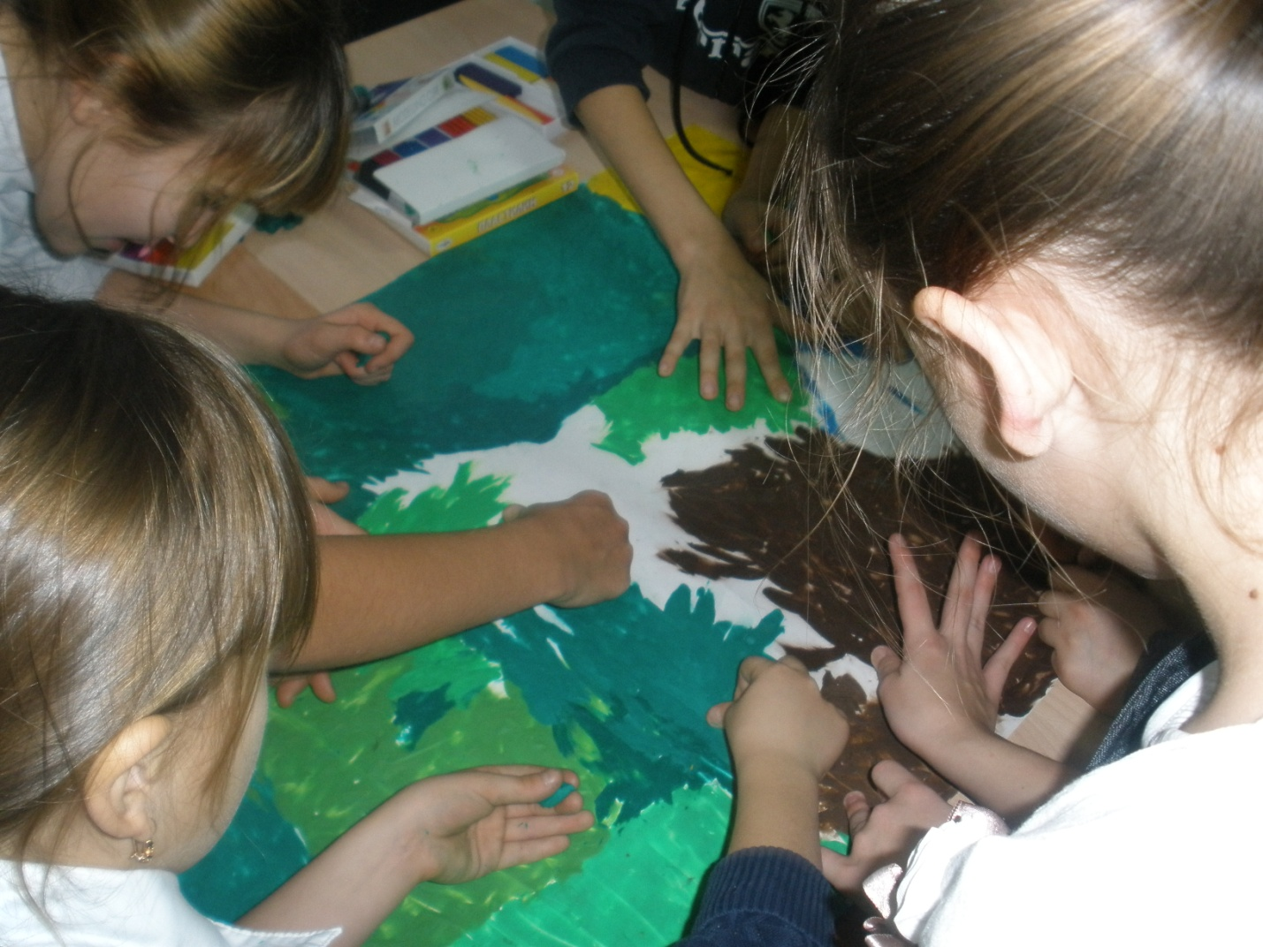

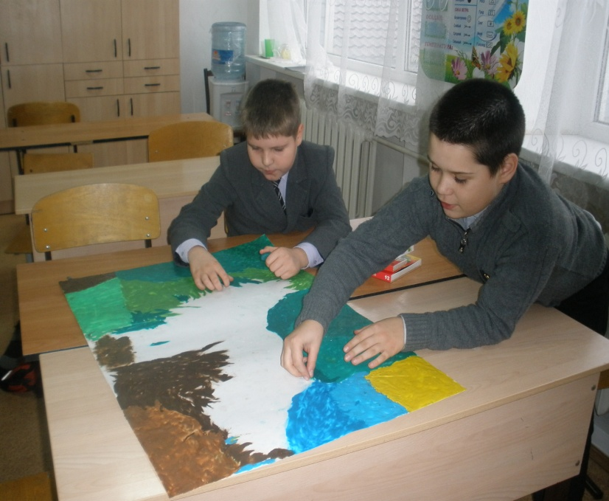

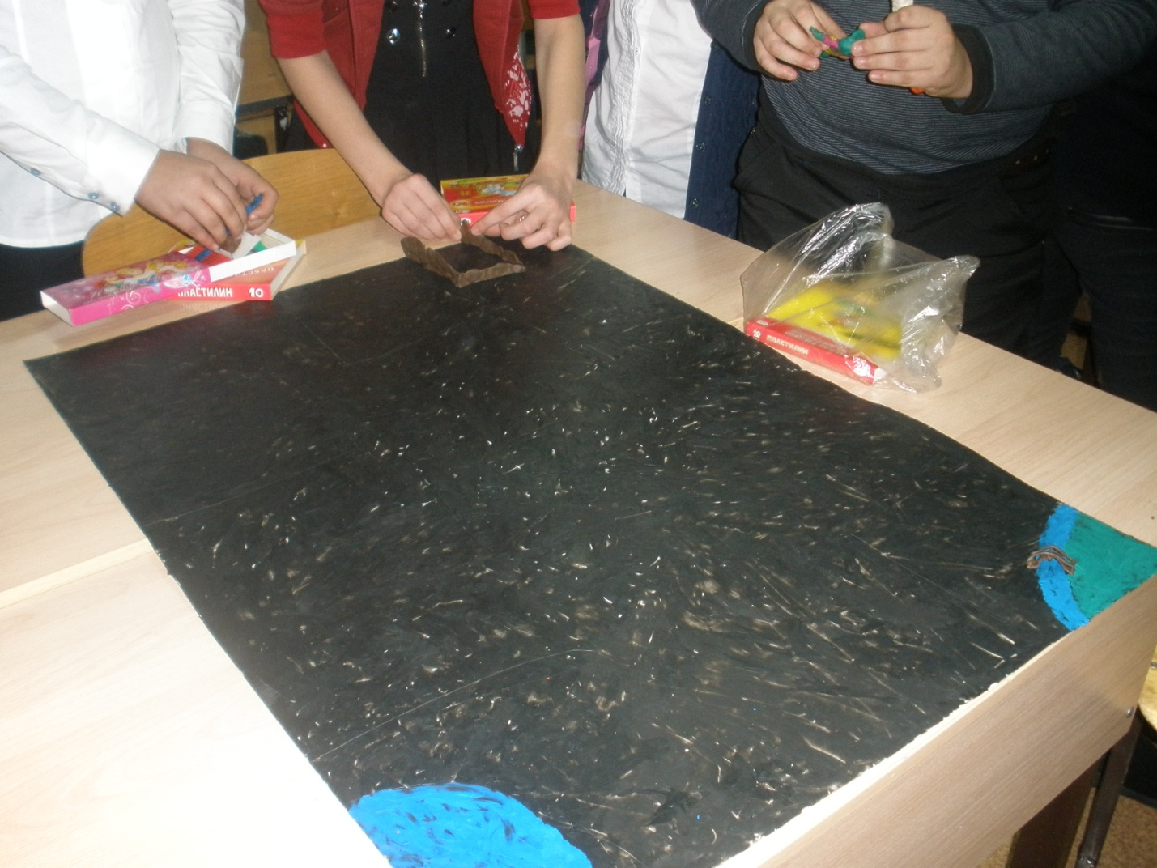

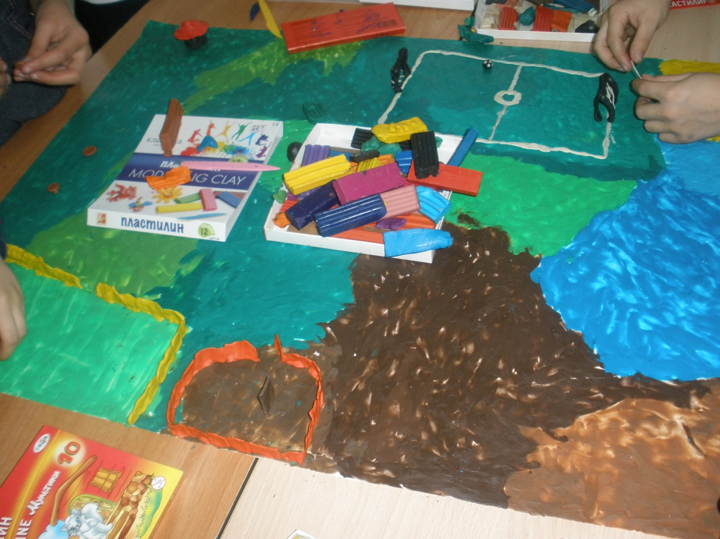

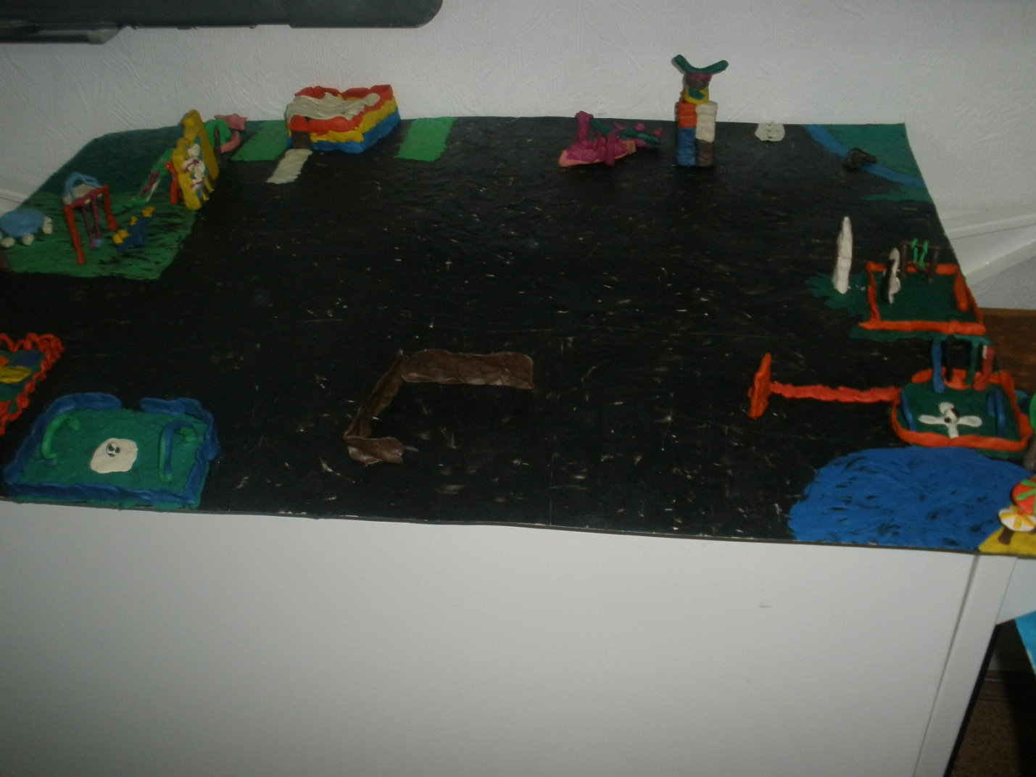
Строительство микрорайонов города.
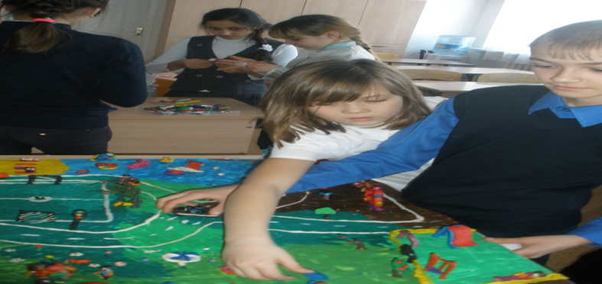
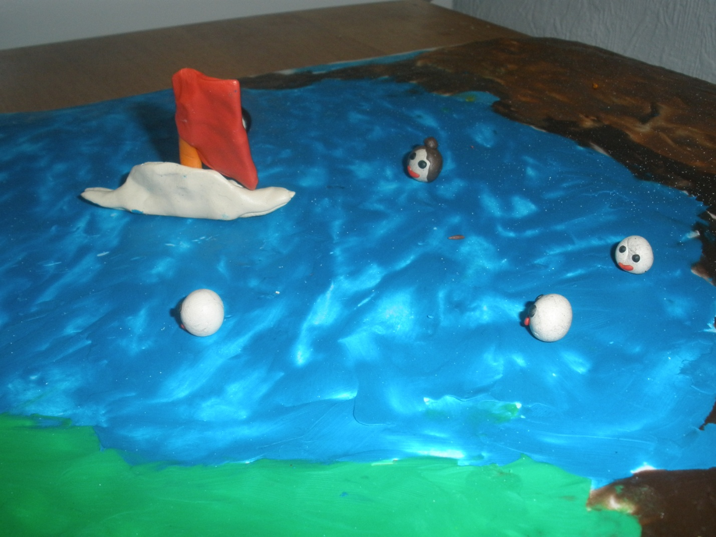

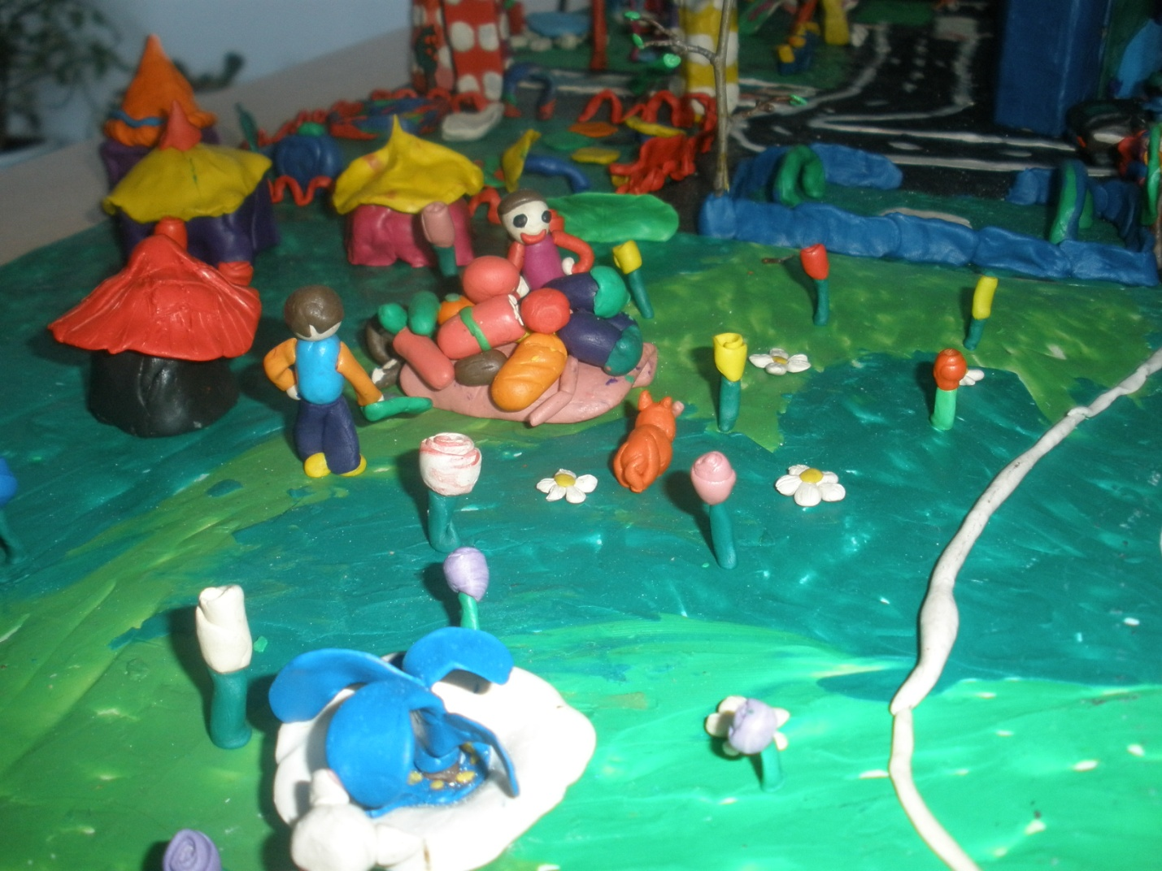

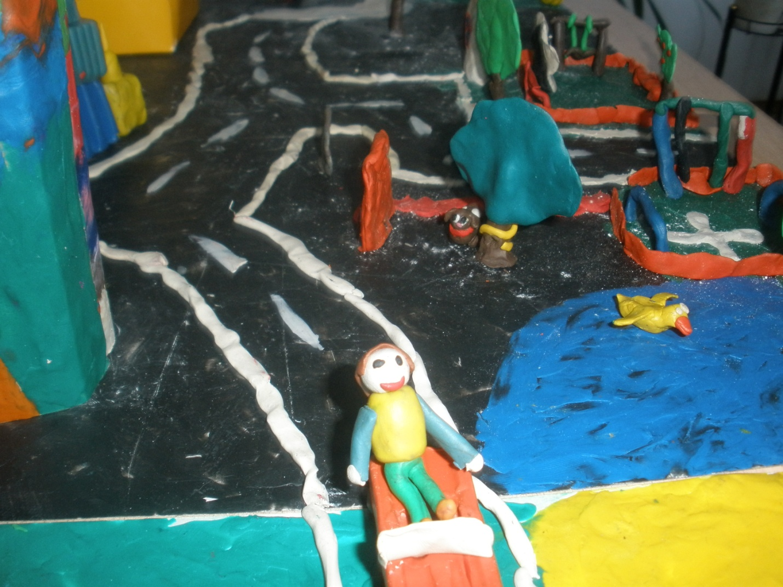
Заселение города.
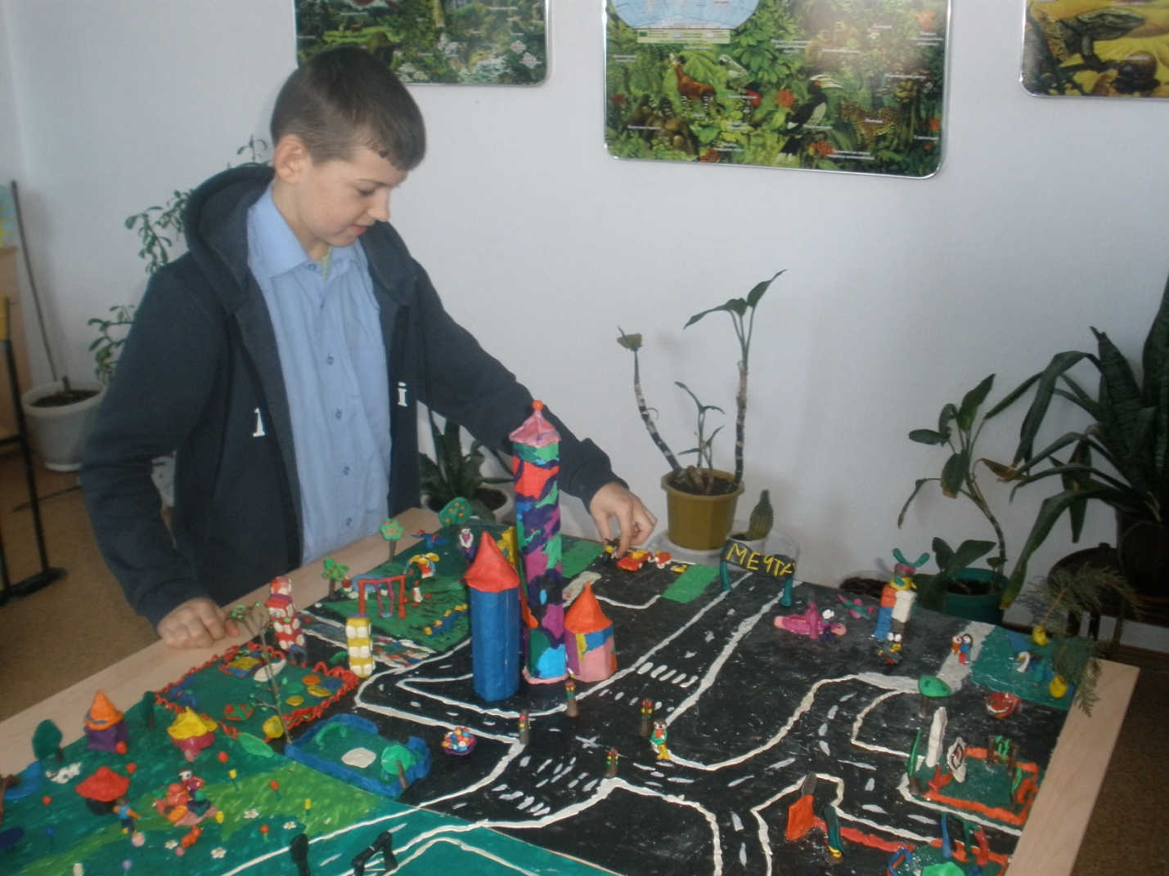
Заселение города.

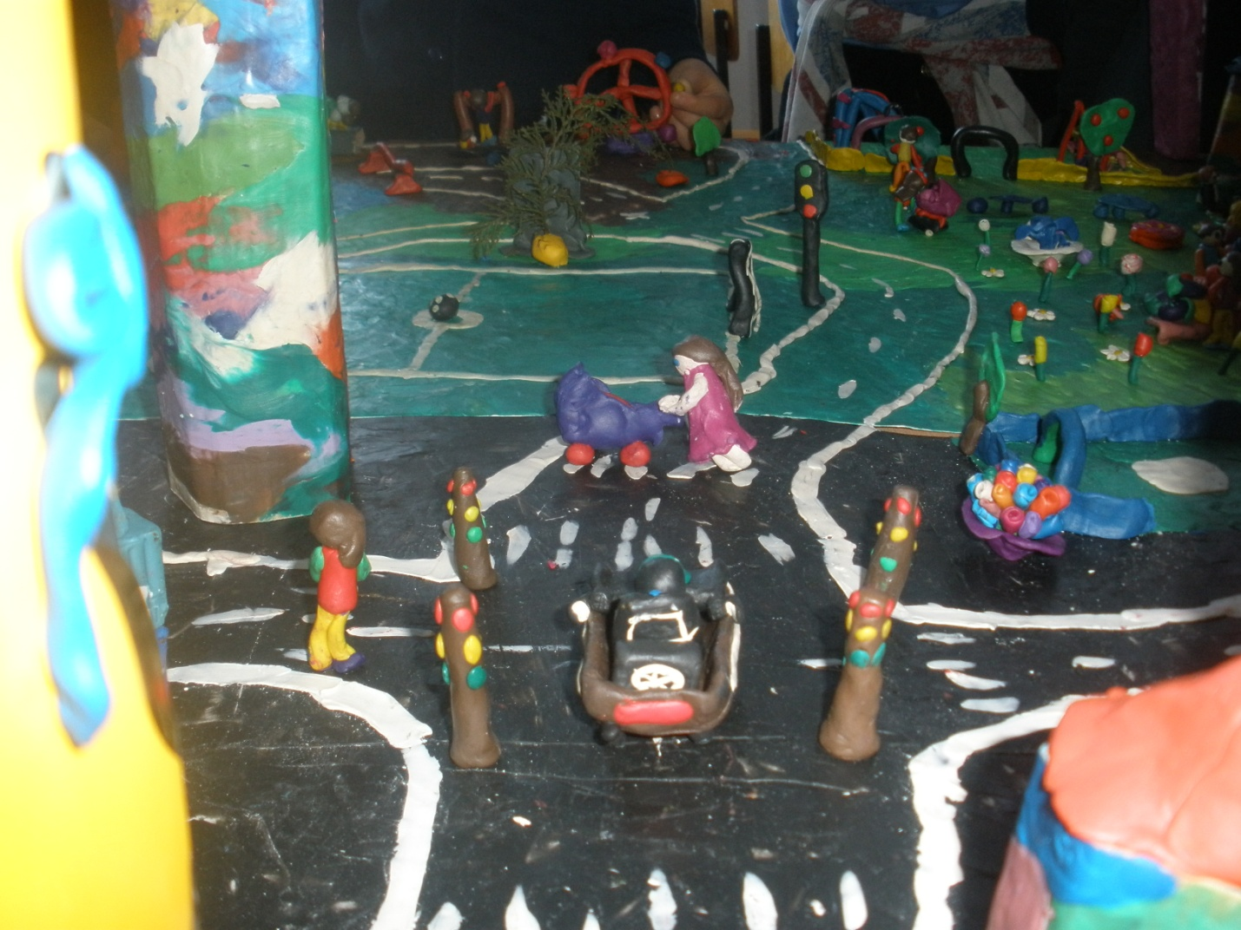
Создание мегаполиса.
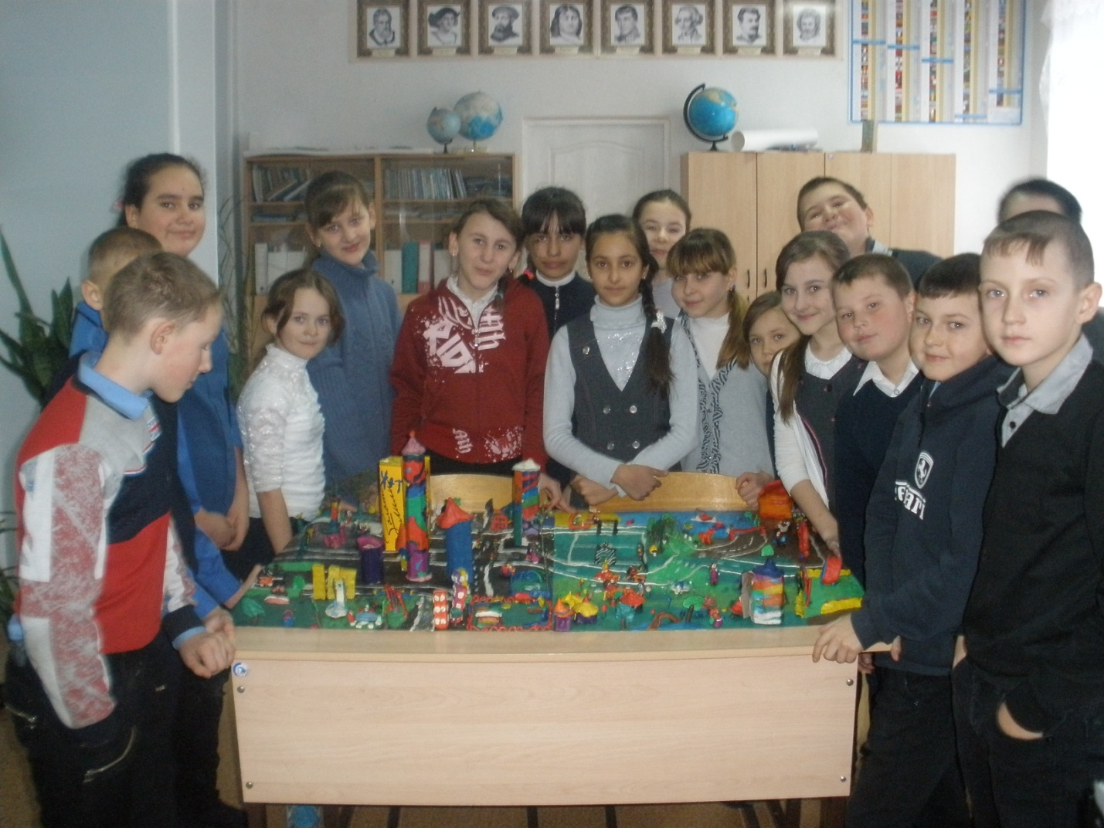
Участники проекта.

Участники проекта.

